*Полуянская Анастасия*

***Практическая работа №1(5).***

Создание структуры базы данных по своей предметной области в SQL Server Management Studio или SQLite. Заполнение таблиц базы данных тестовыми данными. Сохранить скрипт базы данных и резервную копию.

Предметная область: *Судоходство.* Минимальный список характеристик:

* код корабля,
* название корабля,
* водоизмещение,
* порт приписки,
* капитан,
* номер причала,
* цель посещения.

1. Создана таблица Ship со следующими столбцами. Первичный ключ - Shipid

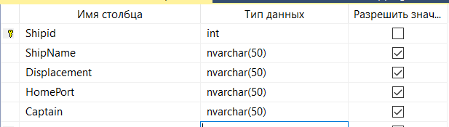

Рис.1. Таблица Ship

1. Создана таблица Shipping со следующими столбцами. Первичный ключ – ShipCode.

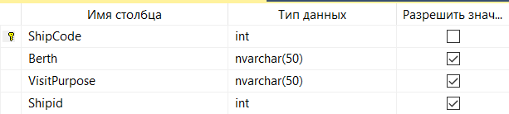

Рис.2. Таблица Shipping

1. Таблицы заполнены данными: 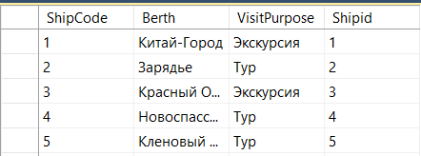

Рис.3. Заполненная таблица Shipping

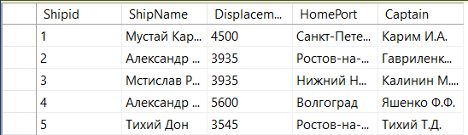

Рис.4. Заполненная таблица Ship

1. Создана Диаграмма БД.

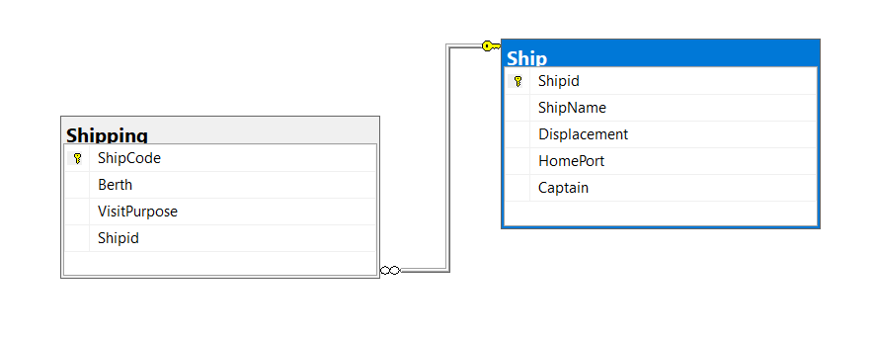

Рис.5. Диаграмма со связями таблиц.

1. Создана резервная копия БД. Для этого проделаны следующие

шаги:

* ПКМ по базе данных
* В появившемся меню выберем пункт Tasks
* Далее выберем пункт BackUp…
* В появившемся меню выбираем нужный путь.
* Далее нажимаем кнопку OK.

1. Создан скрипт базы данных. Для этого проделаны следующие

шаги:

* ПКМ по БД, выбираем пункт Tasks, далее Generate Scripts…
* В появившемся меню нажимаем Next, далее пункт Select specific database objects и выбираем нужные таблицы.
* На следующей странице нажимаем кнопку Advanced, находим пункт Types of data to script и выбираем значение .
* Schema and data, далее нажимаем кнопку OK, выбираем пункт Save as script file, выбираем нужный путь и вводим нужное название
* Нажимаем на кнопку Finish